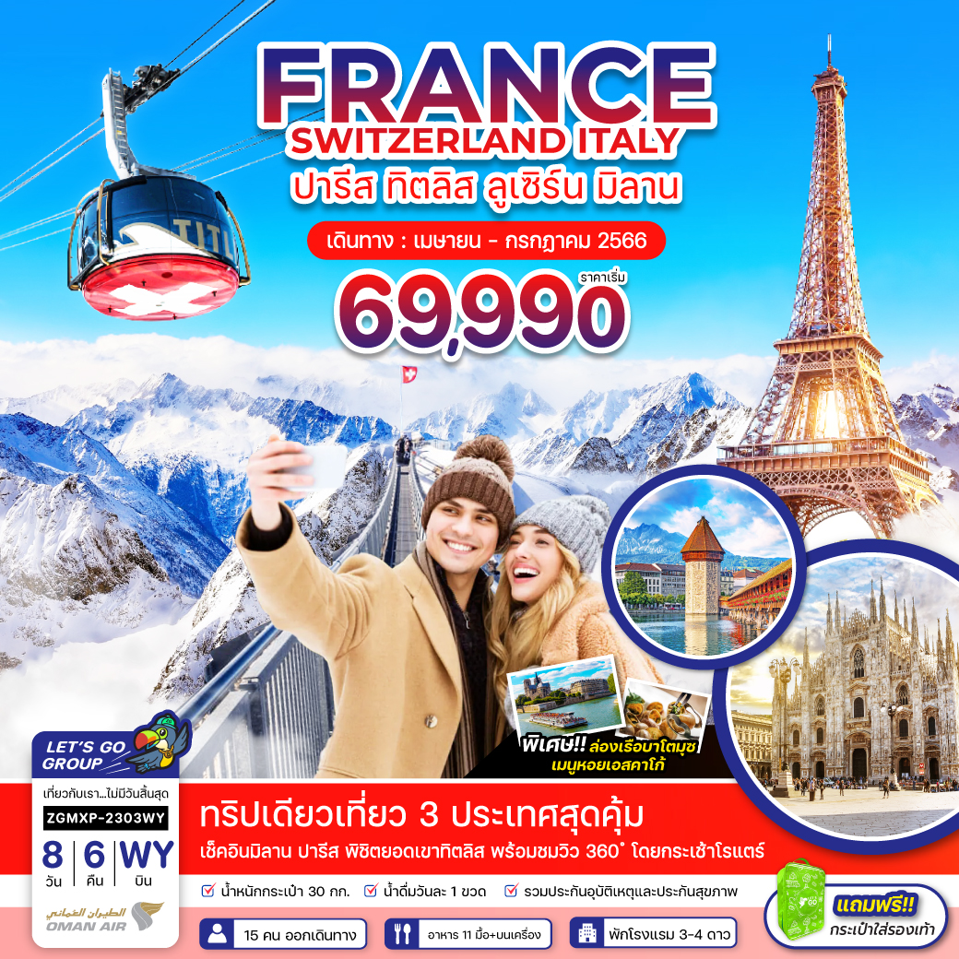
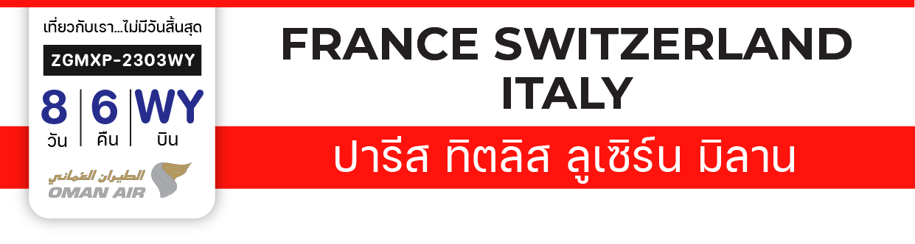

วันที่ | โปรแกรมทัวร์ | อาหาร |  |  | โรงแรม
 |  | เช้า | เที่ยง | เย็น
1 | สนามบินสุวรรณภูมิ – สนามบินมัสกัต – สนามบินปารีส ชาร์ล เดอ โกล ปารีส |  | 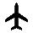 |  | Ibis Paris CDG Airport, Paris  หรือเทียบเท่า
2 | เมืองปารีส – หอไอเฟล – ประตูชัยฝรั่งเศส – ถนนช็องเซลิเซ่ – ล่องเรือบาโตมูช ชมแม่น้ำแซนด์ – พิพิธภัณฑ์ลูฟวร์ – โรงอุปรากรปาแลการ์นีเย่ ห้างสรรพสินค้าแกลลอรี่ ลาฟาแยตต์ |  |  |  | Ibis Paris CDG Airport, Paris  หรือเทียบเท่า
3 | พระราชวังแวร์ซายส์ – เมืองดีจอง |  |  |  | Hotel Ibis Dijon Centre Clemenceau, Dijon หรือเทียบเท่า
4 | เมืองดีจอง – เมืองเบิร์น – ย่านเมืองเก่า – ประตูเมืองโบราญ – บ่อหมีกรุงเบิร์น – เมืองอินเทอร์ลาเก้น – ทะเลสาบเบรียนซ์ – ถนนช้อปปิ้งย่าน Höheweg |  |  |  | Hotel Seiler au Lac, Interlaken หรือเทียบเท่า
5 | เมืองแองเกิลเบิร์ก - ขึ้นสู่ยอดเขาทิตลิสโดยกระเช้าโรแตร์ - ถ้ำน้ำแข็ง - ทิตลิส คลิฟ วอร์ค - เมืองลูเซิร์น - อนุสาวรีย์สิงโตหินแกะสลัก - สะพานไม้ชาเปล |  |  |  | Hotel Holiday Inn Express, Luzern หรือเทียบเท่า
6 | ฟ๊อกซ์ทาวน์ เอ้าท์เลท – เมืองโคโม – ทะเลสาบโคโม |  |  |  | Just Hotel Lomazzo Fiera, Como หรือเทียบเท่า
7 | เมืองมิลาน – แกลลอรี วิคเตอร์ เอ็มมานูเอล – มหาวิหารแห่งเมืองมิลาน เมืองโคโม – สนามบินมิลาโน มัลเปนซา – สนามบินมัสกัต
8 | สนามบินมัสกัต – สนามบินสุวรรณภูมิ – ประเทศไทย

โปรแกรมเดินทาง 8 วัน 6 คืน : โดยสายการบิน OMAN AIR (WY)
BKK | 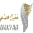 |  | MCT |  | MCT |  |  |  | CDG
เที่ยวบินที่ เวลาออก เวลาถึง |  |  |  |  | เที่ยวบินที่ เวลาออก เวลาถึง
WY818 | 09.10 |  | 12.05 |  | WY131 | 14.10 |  |  | 19.45
MXP |  |  | MCT |  | MCT |  |  |  | BKK
เที่ยวบินที่ เวลาออก เวลาถึง |  |  |  |  | เที่ยวบินที่ เวลาออก เวลาถึง
WY144 | 22.05 |  | 06.25+1 |  | WY815 | 08.50 |  |  | 18.00
อัตราค่าบริการ
วันเดินทาง |  | ราคาทัวร์/ท่าน  พักห้องละ 2-3 ท่าน |  | ราคาทัวร์เด็ก/ท่าน  (อายุไม่เกิน 12 ปี) |  |  | ราคาทัวร์ไม่รวม  ตั๋วเครื่องบิน |  |  | ราคา  ห้องพักเดี่ยว
02 – 09 เมษายน 2566 |  | 71,990 |  | 71,990 |  |  | 51,990 |  |  | 10,000
16 – 23 เมษายน 2566 |  | 69,990 |  | 69,990 |  |  | 49,990 |  |  | 10,000
29 เม.ย. – 06 พ.ค. 2566 |  | 71,990 |  | 71,990 |  |  | 51,990 |  |  | 10,000
03 – 10 มิถุนายน 2566 |  | 69,990 |  | 69,990 |  |  | 49,990 |  |  | 10,000
23 – 30 กรกฎาคม 2566 |  | 69,990 |  | 69,990 |  |  | 49,990 |  |  | 10,000
อัตราค่าบริการสำหรับ เด็กอายุไม่เกิน 2 ปี ณ วันเดินทางกลับ (Infant) ท่านละ 15,000 บาท

อัตรานี้ ยังไม่รวมค่าทิปคนขับรถ มัคคุเทศก์ท้องถิ่น และ หัวหน้าทัวร์ ท่านละ 2,500 บาท
ราคาทัวร์ข้างต้นไม่รวมค่าวีซ่าเชงเก้น ราคาประมาณ 4,500 บาท (ราคาอาจมีการเปลี่ยนแปลงตามค่าเงินในแต่ละวัน)
นักท่องเที่ยวจ่ายตามจริงกับศูนย์ยื่น โดยเจ้าหน้าที่ของบริษัทฯ อำนวยความสะดวกในการยื่น และให้คำแนะนำแก่ท่าน

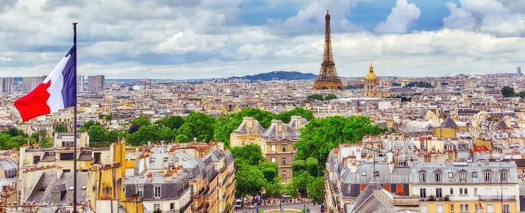

Day1 สนามบินสุวรรณภูมิ – สนามบินมัสกัต – สนามบินปารีส ชาร์ล เดอ โกล – ปารีส

06.00 นัดหมายพร้อมกันที่ สนามบินสุวรรณภูมิ ประเทศไทย โปรดสังเกตุป้าย เลทส์โกกรุ๊ป พบเจ้าหน้าที่คอยให้การต้อนรับพร้อมอำนวยความสะดวกเช็คอินให้แก่ท่าน
09.10 ออกเดินทางสู่ สนามบินมัสกัต ประเทศโอมาน โดยสายการบิน Oman Air เที่ยวบินที่ WY818 (บริการอาหารและเครื่องดื่มบนเครื่อง)
12.05 เดินทางถึง สนามบินมัสกัต ประเทศโอมาน และรอต่อเครื่อง
14.10 นำท่านออกเดินทางสู่ สนามบินปารีส ชาร์ล เดอ โกล ประเทศฝรั่งเศส โดยสายการบิน Oman Air เที่ยวบินที่ WY131
(บริการอาหารและเครื่องดื่มบนเครื่อง)
19.45 เดินทางถึง สนามบินปารีส ชาร์ล เดอ โกล ประเทศฝรั่งเศส หลังจากนั้นนำท่านผ่านด่านตรวจคนเข้าเมืองรับสัมภาระพร้อมออกเดินทางตามรายการ (เวลาท้องถิ่นช้ากว่าประเทศไทย 6 ชั่วโมง)
นำท่านเดินทางสู่ เมืองปารีส (Paris) (ใช้เวลาในการเดินทางประมาณ 4 ชั่วโมง) ปารีสเป็นเมืองหลวงและเมืองใหญ่ที่สุดของประเทศฝรั่งเศสตั้งอยู่บนแม่น้ำแซน ตั้งถิ่นฐานมามากกว่า 2,000 ปี ปัจจุบันปารีสเป็นหนึ่งในศูนย์กลางทางเศรษฐกิจและวัฒนธรรมที่ล้ำสมัยแห่งหนึ่งของโลก และเป็นสถานทีท่องเที่ยวที่โด่งดังแห่งหนึ่งของโลก
ที่พัก Ibis Paris CDG Airport, Paris ระดับ 3 ดาว หรือเทียบเท่า

Day2 เมืองปารีส – หอไอเฟล – ประตูชัยฝรั่งเศส – ถนนช็องเซลิเซ่ – ล่องเรือบาโตมูช ชมแม่น้ำแซนด์ – พิพิธภัณฑ์ลูฟวร์ – โรงอุปรากรปาแลการ์นีเย่ – ห้างสรรพสินค้าแกลลอรี่ ลาฟาแยตต์

เช้า บริการอาหารเช้า ณ ห้องอาหารของโรงแรม
นำท่านเดินทางไปยัง หอไอเฟล (Tour Eiffel) แลนด์มาร์คแห่งฝรั่งเศส เป็นหอคอยโครงสร้างเหล็กตั้งอยู่บนช็องเดอมาร์ บริเวณแม่น้ำแซน ในกรุงปารีส เป็นสัญลักษณ์ของประเทศฝรั่งเศสที่เป็นที่รู้จักกันทั่วโลก
นำท่านถ่ายรูป ประตูชัยฝรั่งเศส (Arc de triomphe de l'Étoile) เป็นสถาปัตยกรรมกลางแจ้งขนาดใหญ่ ตั้งอยู่บนจัตุรัสชาร์เดอโกล (Place Charles de Gaulle) ประตูชัยแห่งนี้เรียกได้ว่าเป็นสถาปัตยกรรมสำคัญของเมืองที่อยู่คู่เมืองปารีส
นำท่านสู่ ถนนช็องเซลิเซ่ (Champs Elysees) เป็นย่านการค้าของฝรั่งเศส ไม่ว่าจะเป็น โรงละคร ร้านกาแฟ และร้านค้าหรูหรา แบรนด์เนมต่างๆ สองข้างทางมีต้นเกาลัดที่ได้รับการตกแต่งอย่างสวยงามปลูกเรียงราย ชื่อ ช็องเซลีเซ มาจากคำว่า ทุ่งเอลิเซียม จากเทพปกรฌัม กรีกในภาษาฝรั่งเศส ช็องเซลีเซได้รับการขนานนามว่าเป็นถนนที่สวยที่สุดในโลก

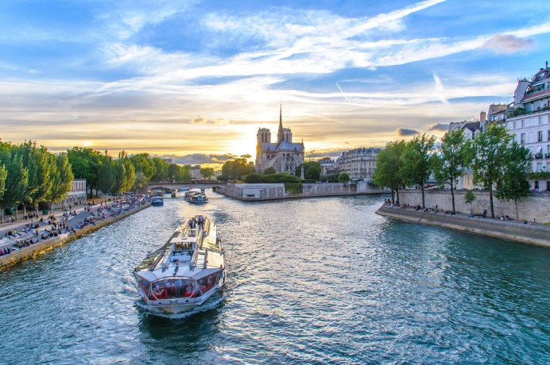
นำท่าน ล่องเรือชมแม่น้ำแซน บาโต มูช (Bateaux-Mouches) เป็นหนึ่งในผู้ให้บริการเรือนำเที่ยวในแม่น้ำแซนยอดนิยมเจ้าหนึ่ง อีกทั้งยังเป็นบริษัททัวร์ที่ดำเนินกิจการทางเรือที่เก่าแก่ที่สุดในกรุงปารีสด้วย ใช้เวลาล่องประมาณ 1 ชั่วโมง ชมสถานที่สำคัญที่แม่น้ำทอดผ่านอย่างเช่น หอไอเฟล พิพิธภัณฑ์ลูฟ สะพานอเล็กซานเดอร์ที่สามเป็นกิจกรรมที่นิยมกันอย่างมากที่จะนั่งเรือชมเมืองปารีส เรียกได้ว่าเป็นไฮไลท์สำคัญถ้าหากใครได้มาเมืองปารีสต้องไม่พลาดกิจกรรมล่องเรือชมเมืองที่โรแมนติกที่สุดในประเทศฝรั่งเศสอย่างแน่นอน

เที่ยง บริการอาหารกลางวัน ณ ภัตตาคาร เมนูพิเศษ!! หอยเอสคาโก้

นำท่านถ่ายรูปด้านนนอกของ พิพิธภัณฑ์ลูฟวร์ (Louver Museum) เป็นพิพิธภัณฑ์ทางศิลปะตั้งอยู่ในกรุงปารีส ประเทศฝรั่งเศส พิพิธภัณฑ์ลูฟวร์เป็นพิพิธภัณฑ์ที่มีชื่อเสียงที่สุด เก่าแก่ที่สุด และใหญ่ที่สุดแห่งหนึ่งของโลก ซึ่งได้เปิดให้สาธารณชนเข้าชมได้เมื่อปี พ.ศ. 2336 (ค.ศ. 1793) มีประวัติความเป็นมายาวนานตั้งแต่สมัยราชวงศ์กาเปเซียง ตัวอาคารเดิมเคยเป็นพระราชวังหลวง ซึ่งปัจจุบันเป็นสถานที่ที่จัดแสดงและเก็บรักษาผลงานทางศิลปะที่ทรงคุณค่าระดับโลกเป็นจำนวนมากกว่า 35,000 ชิ้น จากตั้งแต่สมัยก่อนประวัติศาสตร์จนถึงศตวรรษที่ 19 อิสระให้ท่านได้ถ่ายรูปกับพีระมิดแก้วของพิพิธภัณฑ์ลูฟวร์ ออกแบบโดย ไอ. เอ็ม. เป สถาปนิกชาวจีน-อเมริกัน ก่อสร้างเสร็จสมบูรณ์เมื่อปีค.ศ.1988 โดยเป็นหนึ่งในโครงการที่ริเริ่มของประธานาธิบดีฟร็องซัว มีแตร็อง เพื่อใช้สอยเป็นทางเข้าหลักของพิพิธภัณฑ์
นำท่านถ่ายรูปด้านนอกกับ โรงอุปรากรปาแลการ์นีเย่ (Palais Garnier) หรือ Paris Opera อยู่ตรงใจกลางเมืองปารีสสร้างโดย ชาร์ล การ์นีเย่ ตามแบบสถาปัตยกรรมฟื้นฟูบาโรก ที่มีความสวยงามมากโดยเฉพาะการตกแต่งที่วิจิตรงดงามภายในอาคาร

นำท่านเดินทางสู่ ห้างสรรพสินค้าแกลลอรี่ ลาฟาแยตต์ (Galleries Lafayette) ตั้งอยู่บน Boulevard Haussmann ในเขตที่ 9 ของกรุงปารีสใกล้กับ Opera Garnier มีแบรนด์หลากหลายให้ท่านได้เลือกซื้อสินค้าต่างๆ ที่ร้านเพื่อให้เหมาะกับทุกงบประมาณ ตั้งแต่เสื้อผ้าสำเร็จรูปไปจนถึงแฟชั่นชั้นสูง สถาปัตยกรรมของร้านเป็นแบบอาร์ตนูโว มีโดมที่โดดเด่นและทัศนียภาพอันงดงามของกรุงปารีส ทำให้เป็นแหล่งท่องเที่ยวของเมืองหลวงของฝรั่งเศส อิสระให้ท่านช้อปปิ้งได้ตามอัธยาศัย

ค่ำ อิสระอาหารค่ำ ตามอัธยาศัยเพื่อสะดวกแก่การช้อปปิ้ง
ที่พัก Ibis Paris CDG Airport, Paris ระดับ 3 ดาว หรือเทียบเท่า
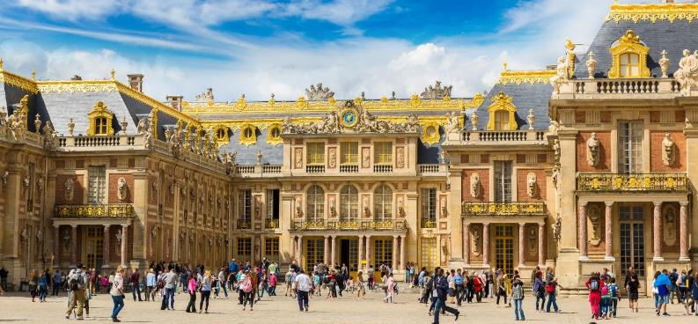
Day3 พระราชวังแวร์ซายส์ – เมืองดีจอง

เช้า บริการอาหารเช้า ณ ห้องอาหารของโรงแรม
นำท่านเยี่ยมชม พระราชวังแวร์ซายส์ (Palace of Versailles) หรือที่เรียกว่า “Château de Versailles” ในภาษาฝรั่งเศส สถานที่อันหรูหราแห่งนี้เป็นพระราชวังหลวงตั้งอยู่ที่เมืองแวร์ซายส์ ในปัจจุบันเป็นส่วนหนึ่งของกรุงปารีสประเทศฝรั่งเศส ที่สำคัญคือพระราชวังแห่งนี้ได้รับการขึ้นทะเบียนเป็นมรดกโลกทางวัฒนธรรม เมื่อปี 1979 จากองค์การยูเนสโก พระราชวังแวร์ซายส์เป็น 1 ใน 7 สิ่งมหัศจรรย์ของโลกยุคปัจจุบัน โดยพระเจ้าหลุยส์ที่ 14 มีพระประสงค์ให้สร้างพระราชวังขึ้นเพื่อเป็นศูนย์กลางในการปกครองของพระองค์ โดยใช้เงินในการสร้างทั้งหมด 500,000,000 ฟรังก์และคนงานกว่า30,000 คนพระราชวังแวร์ซายส์ เป็นพระราชวังที่ประทับที่สมบูรณ์แบบ

โดยพระราชวังใหญ่โตสวยงามแห่งนี้สร้างด้วยหินอ่อนสีขาว ภายในแบ่งออกเป็นห้อง เช่น ห้องบรรทม ห้องเสวย ห้องสำราญ เป็นต้น ซึ่งแต่ละห้องล้วนมีเครื่องประดับหรูหราตระการตาและภาพเขียนที่มีชื่อเสียงประดับอยู่ตามผนังห้อง ซึ่งทั่วโลกยกย่องว่าพระรางวังแวร์ซายส์ เป็นที่รวบรวมเอกลักษณ์แห่งศิลปกรรมของฝรั่งเศสที่เคยกระฉ่อนโลกทั้งมวล จนมีคำกล่าวว่า ” คราใดใครได้เยือนแวร์ซายส์ ครานั้นเขาได้เห็นโลกอันศิวิไลซ์ที่แท้จริงแล้ว ” พระราชวังแวร์ซายส์จัดห้องเป็นสัดส่วนอย่างสมพระเกียรติที่สุดและแต่ละห้องได้สร้างอย่างวิจิตรบรรจงให้ความสอดคล้องกับเหตุการณ์และนามของห้องอย่างยิ่ง ไฮไลท์ที่ไม่ควรพลาดคือ ห้องกระจก (The Hall of Mirrors) เป็นห้องที่ใหญ่ที่สุดของแวร์ซายส์ในรอบ 4 ศตวรรษ ออกแบบโดยสถาปนิกเอก มอนสาร์ท ห้องนี้พระเจ้าหลุยส์ที่ 14 ทรงกำกับการก่อสร้าง

เที่ยง บริการอาหารกลางวัน ณ ภัตตาคาร อาหารจีน
นำท่านเดินทางสู่ เมืองดีจอง (Dijon) (ใช้เวลาในการเดินทางประมาณ 4.30 ชั่วโมง) เมืองดีจองเป็นอดีตเมืองของจังหวัดเบอร์กันดี ประวัติศาสตร์ของดีจองเริ่มจากการตั้งรกรากของชาวโรมันยุคโบราณโดยชื่อเมืองว่า ดีวีโอ (Divio) ตั้งอยู่ระหว่างเส้นทางไปเมืองลียง และปารีส นอกจากนั้นยังเป็นที่ตั้งสำคัญของอาณาเขตปกครองของดยุคแห่งเบอร์กันดีในระหว่างช่วงคริสต์ศตวรรษที่ 11 จนถึงช่วงปลายคริสต์ศตวรรษที่ 15 โดยในช่วงนั้นมีความเจริญรุ่งเรืองถึงขีดสุด และเป็นอาณาจักรที่มั่งคั่งทาง เศรษฐกิจ ศิลปวัฒนธรรม การเรียนรู้ และวิทยาศาสตร์

ค่ำ อิสระอาหารค่ำ ตามอัธยาศัยเพื่อสะดวกแก่การเที่ยวชมเมือง
ที่พัก Hotel Ibis Dijon Centre Clemenceau, Dijon ระดับ 3 ดาว หรือระดับเทียบเท่า

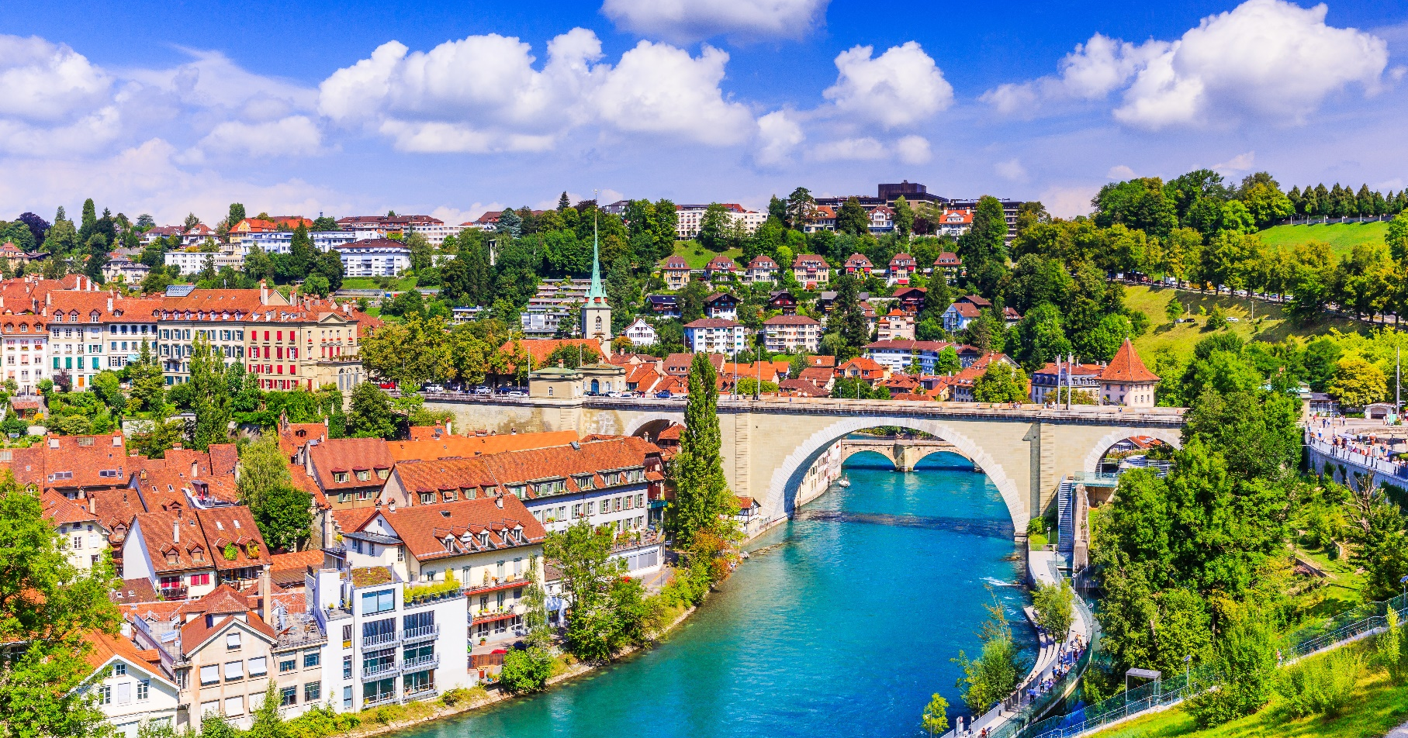

Day4 เมืองดีจอง – เมืองเบิร์น – ย่านเมืองเก่า – ประตูเมืองโบราญ – บ่อหมีกรุงเบิร์น – เมืองอินเทอร์ลาเก้น ทะเลสาบเบรียนซ์ – ถนนช้อปปิ้งย่าน Höheweg

เช้า บริการอาหารเช้า ณ ห้องอาหารของโรงแรม
นำท่านเดินทางสู่ เมืองเบิร์น (ใช้เวลาเดินทางโดยประมาณ 3 ชั่วโมง 30 นาที) เป็นเมืองหลวง และตั้งอยู่ใจกลางของประเทศสวิตเซอร์แลนด์ มีความโดดเด่นอย่างน่าประทับใจของเมืองเก่าสร้างขึ้นตั้งแต่ยุคกลาง ซึ่งถูกอนุรักษ์ไว้จากอดีตจนถึงปัจจุบัน และเป็นตัวอย่างผังเมืองของสมัยกลางที่ดีมากที่สุดในทวีปยุโรป จนได้รับการยกย่องให้เป็นมรดกทางวัฒนธรรมของโลกโดยยูเนสโกตั้งแต่ปี 1983
เที่ยง บริการอาหารกลางวัน ณ ภัตตาคาร อาหารจีน
นำท่านเที่ยวชม ย่านเมืองเก่า (Old Town) ยังคงรูปลักษณ์ดั้งเดิมตั้งแต่เมื่อ 800 ปีที่แล้ว ที่ยังคงได้เห็นสภาพบ้านเมืองแบบยุคกลางที่ยังคงความสมบูรณ์มากที่สุดแห่งหนึ่งของโลก แถมยังได้รับการขึ้นทะเบียนให้เป็นมรกดโลกทางวัฒนธรรมโดยองค์การ UNESCO ในปี 1983
นำท่านไปต่อยังจุดชม ประตูเมืองโบราญ (Kafigturm) สุดถนน Spitalgrasse เป็นซุ้มประตูเมืองเก่าตั้งขวางถนนอยู่ มีหอนาฬิกาขนาดใหญ่ปลายแหลมตั้งโดดเด่นอยู่เหนือขึ้นไป เดิมเคยเป็นส่วนหนึ่งของกำแพงเมืองในส่วนที่เป็นที่คุมขังนักโทษ บางครั้งจึงเรียกว่า Prison Tower ถัดไปจะเป็นจัตุรัส Waisen-hous Platz ในวันอังคาร พฤหัสและเสาร์ ตั้งแต่ 8.00 – 18.00 น. เป็นที่ตั้งตลาดนัดขายสินค้าพื้นเมือง สารพัดอย่าง เช่น เนยแข็งหลากชนิด ไส้กรอก ผักดอก ผลไม้ งานหัตกรรมทำมือตลอดไปจนถึงของฝากของที่ระลึกให้ซื้อมากมาย ส่วนวันอังคารและเสาร์ เช้าถึงเที่ยง มีตลาดนัดดอกไม้ประดับและพืชผักผลไม้ ที่ Baren Platz
นำท่านเยี่ยมชม บ่อหมีกรุงเบิร์น หรือเรียกกันว่า แบเรนกราเบิน (Barengraben) สร้างขึ้นเพื่อเป็นสัญลักษณ์ให้ทราบว่าเบิร์นแห่งนี้คือเมืองหมี ต้นกำเนิดมาจากหมีสีน้ำตาล 4-5ตัว อาศัยอยู่ภายในริมบ่อฝั่งแม่น้ำอาเรอ ในอดีตสร้างบ่อหมีให้อยู่คู่เมืองเบิร์นมาตั้งแต่ศตวรรษที่ 15 ย้ายที่ตั้งไปหลายแห่ง จนครั้งสุดท้ายย้ายมาตั้งที่ตรงนี้ในปัจจุบันเมื่อปี 1996
นำท่านสู่ เมืองอิเซล์ทวาลด์ (Iseltwald) (ใช้เวลาในการเดินทางประมาณ 1 ชั่วโมง) พาท่านถ่ายรูปกับ ทะเลสาบเบรียนซ์ Lake Brienz เป็นทะเลสาบสีมรกตที่เงียบสงบ อยู่ทางทิศเหนือของเทือกเขาแอลป์ หนึ่งในฉากซีรีย์เกาหลีใต้เรื่อง Crash Landing on You
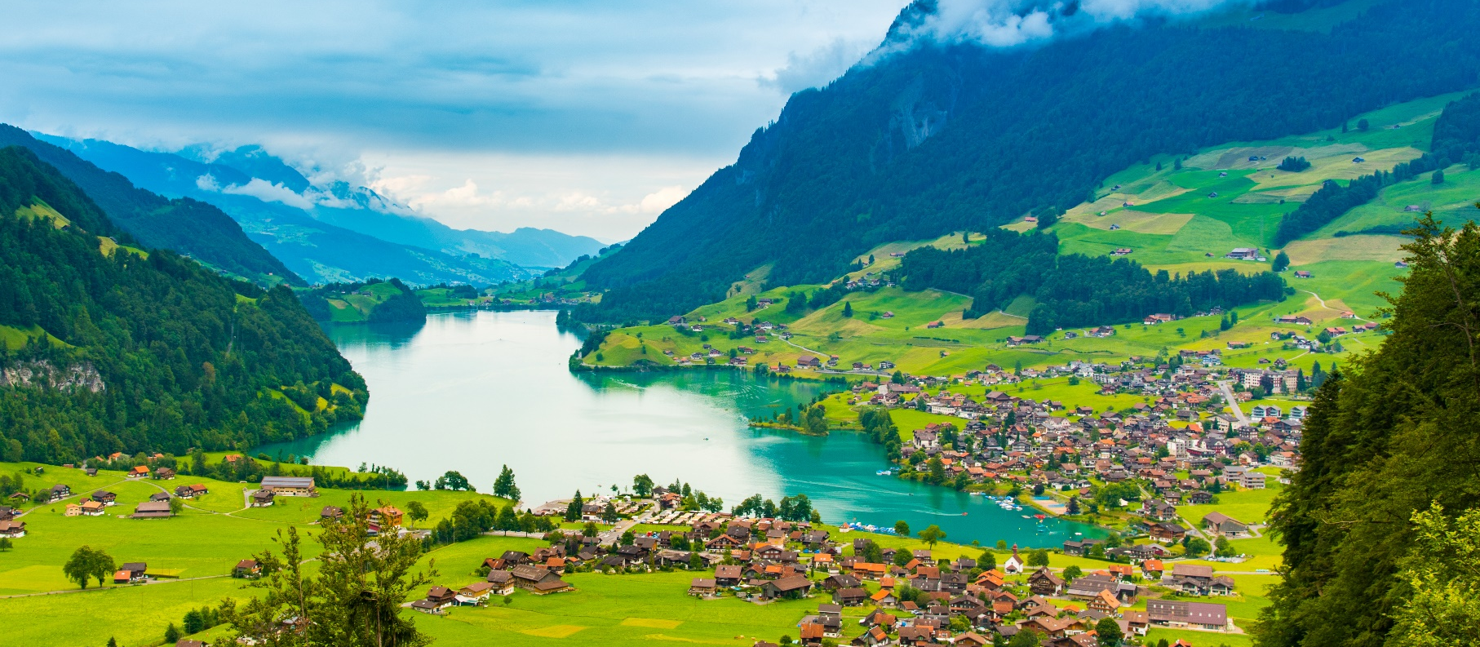

นำท่านสู่ เมืองอินเทอลาเก้น (Interlaken) ความหมายตรงตัวที่แปลว่า “เมืองระหว่างสองทะเลสาบ” เป็นเมืองที่ตั้งอยู่ระหว่าง ทะเลสาบทูน (Tune Lake) และ ทะเลสาบเบรียนซ์ (Brienz Lake) ทะเลสาบสีฟ้าสดใสแสนสวยงาม ถูกขนาบด้านหน้าหลังด้วยเทือกเขาเขียวชะอุ่ม อิสระให้ทุกท่านช้อบปิ้ง ถนนช้อปปิ้งย่าน Höheweg ถนนสายหลักของเมือง หรือเรียกได้ว่าเป็นแหล่งช็อปปิ้งที่อยู่ใจกลางเมือง ตลอดระยะทางยาวกว่า 700 เมตร บริเวณรอบๆ เป็นที่ตั้งของโรงแรม ร้านอาหาร ร้านขายสินค้านานาชนิด ร้านเสื้อผ้าแฟชั่น นาฬิกาและของที่ระลึกขึ้นชื่อ รวมทั้งร้านอาหาร ภัตตาคาร อร่อยๆ ที่ปรุงโดยพ่อครัวชั้นนำ ตลอดสองฝั่งถนนจะได้รับการประดับตกแต่งด้วยกระถางดอกไม้ใต้หน้าต่าง เหมาะสำหรับเดินเล่นพักผ่อน ชมเมือง รวมไปถึงกิจกรรมและความบันเทิงทุกรูปแบบ เช่น การแสดงบนเวที คอนเสิร์ต การแสดงทางวัฒนธรรมอื่นๆ และช็อปปิ้งได้อย่างสบายใจ
ค่ำ อิสระอาหารค่ำ ตามอัธยาศัยเพื่อสะดวกแก่การช้อปปิ้ง
ที่พัก Hotel Seiler au Lac, Interlaken ระดับ 3 ดาว หรือระดับเทียบเท่า

Day5 เมืองแองเกิลเบิร์ก - ขึ้นสู่ยอดเขาทิตลิสโดยกระเช้าโรแตร์ - ถ้ำน้ำแข็ง - ทิตลิส คลิฟ วอร์ค - เมืองลูเซิร์น อนุสาวรีย์สิงโตหินแกะสลัก - สะพานไม้ชาเปล

เช้า บริการอาหารเช้า ณ ห้องอาหารของโรงแรม
นำท่านเดินทางสู่ เมืองแองเกิลเบิร์ก (Engleberg) (ใช้เวลาเดินทางประมาณ 1 ชั่วโมง 50 นาที) ประเทศสวิตเซอร์แลนด์ ตั้งอยู่เชิงขุนเขา พร้อมกับฉากหลังของเทือกเขาแอลป์ ที่มีหิมะปกคลุมตลอดทั้งปีเป็นอีกหนึ่งเมืองรีสอร์ทชั้นนำของประเทศสวิตเซอร์แลนด์ที่ต้องหาโอกาสมาเยือนสักครั้ง โดยตัวเมืองนั้นตั้งอยู่บนเนินเขาใกล้กับ "ภูเขาทิตลิส" (Mount Titlis)"
นำท่านเดินทาง ขึ้นสู่ยอดเขาทิตลิส (Mount Titlis) โดย กระเช้าโรแตร์ (Titlis Rotair) (ใช้เวลาเดินทางประมาณ 30 นาที) ซึ่งสามารถชมทัศนียภาพอันตระการตาได้รอบทิศทางแบบ 360 องศา เป็นยอดเขาที่มีความสูงถึง 3,238 เมตร มีหิมะปกคลุมยอดเขาตลอดทั้งปี ในฤดูหนาวถือว่าเป็นอีกหนึ่งไฮไลท์สำหรับนักท่องเที่ยว นำท่าน เข้าชม ถ้ำน้ำแข็ง (Glacier Grotto) ที่ไม่เคยละลาย มีความยาวถึง 130 เมตร และมีความลึกสูงสุดถึง 15 เมตร ให้ท่านอิสระเพลิดเพลินกับการเล่นหิมะบนลานสกี พร้อมชมทิวทัศน์ของยอดเขาต่างๆโดยรอบ ที่ถูกปกคลุมไปด้วยหิมะอันขาวโพลนเป็นภาพที่หาชมได้ยาก หรือ เลือกสัมผัสบรรยากาศแนวหน้าผาสูงกว่า 10,000 ฟุต บนสะพานแขวนที่สูงที่สุดในทวีปยุโรป ทิตลิส คลิฟ วอร์ค (Titlis Cliff Walk)
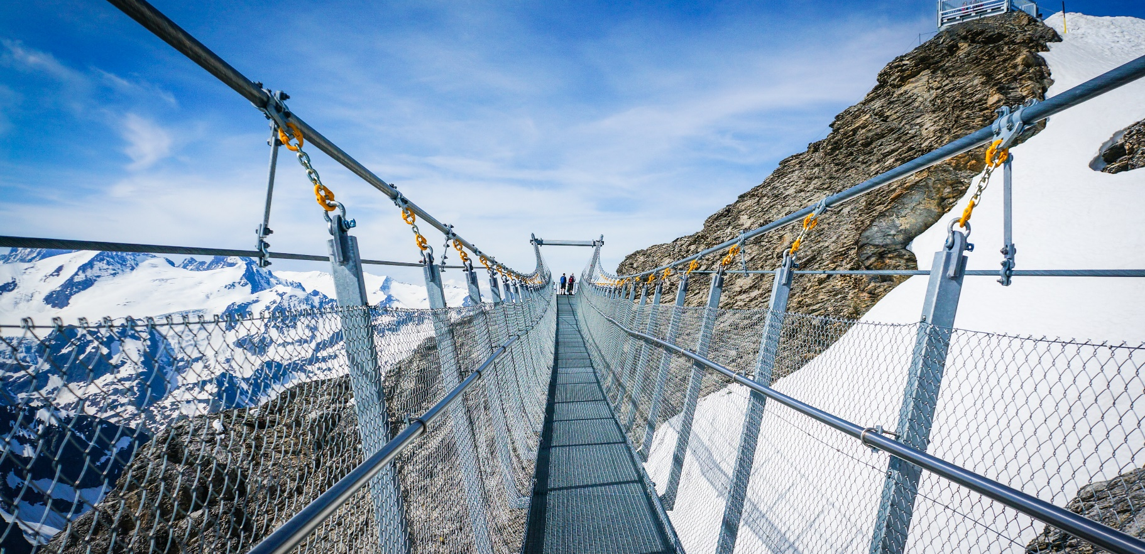

** การเดินทางขึ้นชมยอดเขาทิตลิส ขึ้นอยู่กับสถานการณ์ และ สภาพภูมิอากาศเป็นสำคัญ กรณีคณะไม่สามารถขึ้นชมยอดเขาทิตลิสได้ ไม่ว่ากรณีใดก็ตาม ทางบริษัทขอสงวนสิทธิ์ไม่สามารถคืนค่าใช้จ่าย ไม่ว่าส่วนใดส่วนหนึ่งให้กับท่านได้ทุกกรณี เนื่องจากเป็นการชำระล่วงหน้ากับผู้แทนเรียบร้อยแล้วทั้งหมด ทั้งนี้ทางบริษัทจะคำนึงถึงประโยชน์ของลูกค้า เป็นสำคัญ **
เที่ยง บริการอาหารกลางวัน ณ ภัตตาคารอาหารท้องถิ่น บนยอดเขาทิตลิส
** กรณีร้านอาหารบนยอดเขาทิตลิส ไม่สามารถรองรับคณะได้ ไม่ว่ากรณีใดก็ตาม ทางบริษัทขอสงวนสิทธิ์ นำท่านรับประทานอาหารที่ภัตตาคารในเมืองใกล้เคียง เป็นการทดแทน และไม่สามารถคืนค่าใช้จ่ายให้ท่านได้ ไม่ว่าส่วนใด ส่วนหนึ่ง ทั้งนี้ทางบริษัทจะคำนึงถึงประโยชน์ของลูกค้า เป็นสำคัญ **

นำท่านเดินทางสู่ เมืองลูเซิร์น (Lucerne) (ใช้เวลาในการเดินทางประมาณ 1.30 ชั่วโมง) เมืองท่องเที่ยวยอดนิยมอันดับหนึ่งของ ประเทศสวิตเซอร์แลนด์ ที่ถูกห้อมล้อมไปด้วยทะเลสาบและขุนเขา นำท่านถ่ายรูปกับ อนุสาวรีย์สิงโตหินแกะสลัก (Lion Monument of Lucerne) แกะสลักบนผาหินธรรมชาติ เพื่อเป็นอนุสรณ์รำลึกถึงการสละชีพอย่างกล้าหาญของทหารสวิตเซอร์แลนด์ที่เกิดจากการปฏิวัติในประเทศฝรั่งเศสเมื่อปีค.ศ. 1792 นำท่านเดินสู่ สะพานไม้ชาเปล (Chapel Bridge) ซึ่งมีความยาวถึง 204 เมตร ทอดข้ามผ่านแม่น้ำรอยส์ อันงดงามซึ่งเป็นเหมือนสัญลักษณ์ของเมืองลูเซิร์น เป็นสะพานไม้ที่มีหลังคาที่เก่าแก่ที่สุดในทวีปยุโรป อิสระให้ท่านเดินชอมเมืองและช้อปปิ้งตามอัธยาศัย

ค่ำ อิสระอาหารค่ำ ตามอัธยาศัยเพื่อสะดวกแก่การช้อปปิ้ง
ที่พัก Hotel Holiday Inn Express, Luzern ระดับ 3 ดาว หรือระดับเทียบเท่า

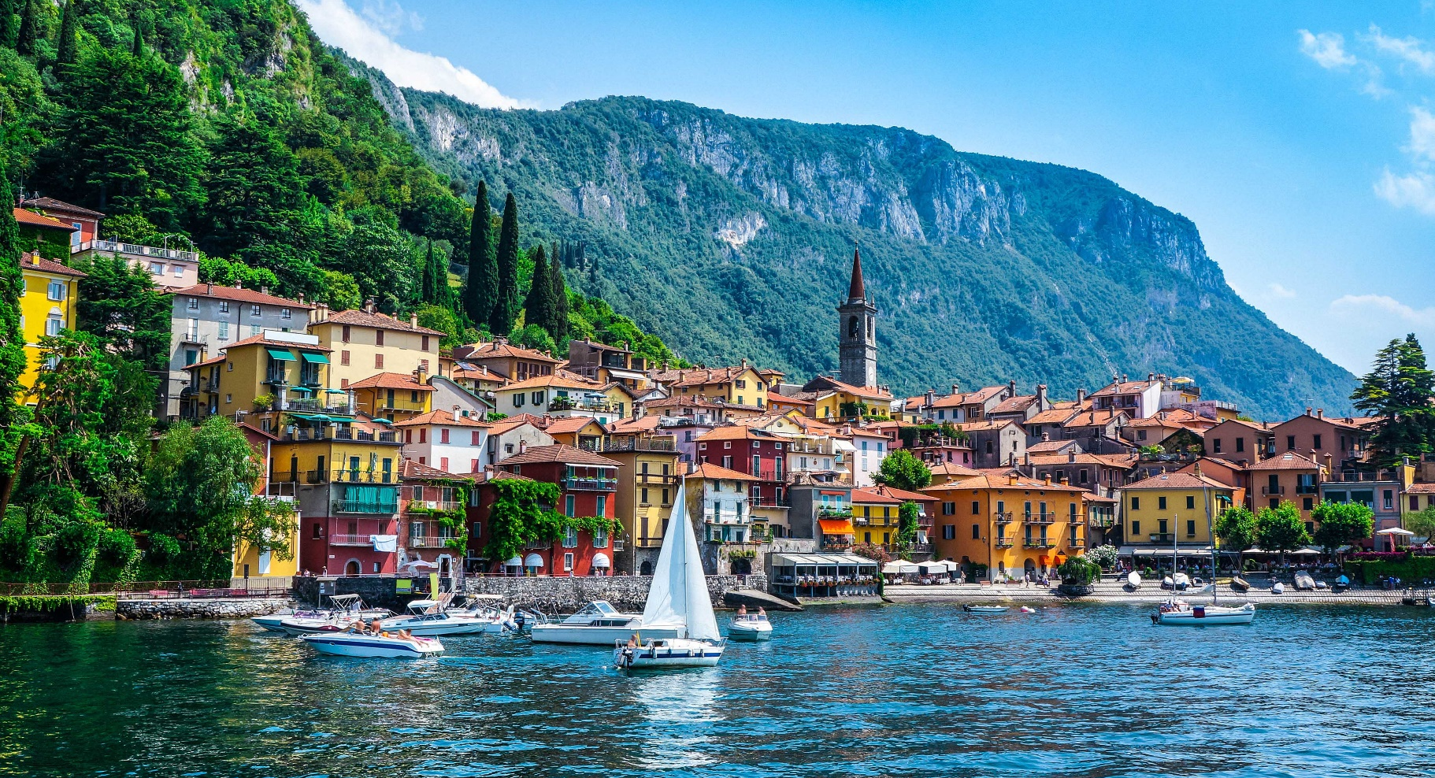

Day6 ฟ๊อกซ์ทาวน์ เอ้าท์เลท – เมืองโคโม – ทะเลสาบโคโม

เช้า บริการอาหารเช้า ณ ห้องอาหารของโรงแรม
นำท่านเดินทางสู่ ฟ๊อกซ์ทาวน์ เอ้าท์เลท (ใช้เวลาเดินทางประมาณ 2 ชั่วโมง 30 นาที) ตั้งอยู่ทางใต้ของประเทศสวิสเซอร์แลนด์ เป็นเอ๊าท์เลทใหญ่ซึ่งเป็นศูนย์ รวม เช่น แว่นตา ผลิตภัณฑ์เครื่องหนัง รองเท้า กระเป๋า อุปกรณ์ กีฬา แฟชั่นแบรนด์แนมชื่อดัง อาทิ Salvatore Ferragamo, Burberry, Bally, Diesel, Calvin Klein, Prada, Gucci, Prada, Nike, Fendi, Guess, Hugo Boss, Lacoste, Levi’s และอื่นๆอีกมากมาย ให้ท่านได้อิสระเลือกซื้อของอัธยาศัย
เที่ยง อิสระอาหารกลางวัน ตามอัธยาศัยเพื่อสะดวกแก่การช้อปปิ้ง
นำท่านเดินทางสู่ เมืองโคโม (Como) (ใช้เวลาเดินทางประมาณ 1 ชั่วโมง) ตั้งอยู่บริเวณพรมแดนกับประเทศสวิตเซอร์แลนด์ เป็นเมืองที่อยู่ติดกับทะเลสาบโคโมและเทือกเขาแอลป์ทำให้โคโมเป็นเมืองท่องเที่ยวอีกเมืองนึงที่นักท่องเที่ยวนิยมเดินทางมาท่องเที่ยวกัน ถ่ายรูปกับ ทะเลสาบโคโม (Como Lake)
ค่ำ บริการอาหารค่ำ ณ ภัตตาคารอาหารจีน
ที่พัก Just Hotel Lomazzo Fiera, Como ระดับ 4 ดาว หรือเทียบเท่า

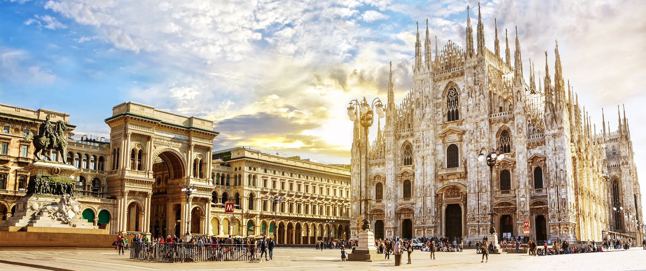

Day7 เมืองมิลาน – แกลลอรี วิคเตอร์ เอ็มมานูเอล – มหาวิหารแห่งเมืองมิลาน เมืองโคโม – สนามบินมิลาโน มัลเปนซา – สนามบินมัสกัต

เช้า บริการอาหารเช้า ณ ห้องอาหารของโรงแรม

นำท่านเดินทางสู่ เมืองมิลาน (Milan) เมืองหลวงของประเทศอิตาลี เป็นเมืองหลักของแคว้นลอมบาร์เดีย และป็นเมืองสำคัญในภาคเหนือของประเทศอิตาลี ตั้งอยู่บริเวณที่ราบลอม บาร์ดี (Lombardy) ชื่อเมืองมิลานมาจากภาษาเคลต์ คำว่า “Mid-lan” ซึ่งหมายถึง อยู่กลางที่ราบ เมืองมิลานมีชื่อเสียงในด้านแฟชั่นและศิลปะ ซึ่ง มิลานถูกจัดให้เป็นเมืองแฟชั่นในลักษณะเดียวกับนิวยิร์ก ปารีส ลอนดอน และโรม

นำท่านถ่ายรูปเป็นที่ระลึก กับ มหาวิหารแห่งเมืองมิลาน (Duomo de Milan) เป็นมหาวิหารที่มีสถาปัตยกรรมแบบโกธิคที่ยิ่งใหญ่ด้วยความสูง 157 เมตร และกว้างถึง 92 เมตร ตั้งอยู่ที่จัตุรัสกลางเมืองมิลานเปรียบเหมือนเป็นสัญลักษณ์ของเมืองมิลานเป็นมหาวิหารที่ใหญ่เป็นอันดับสองใน ประเทศอิตาลีรองจากมหาวิหารเซนต์ปีเตอร์ที่ตั้งอยู่ที่เมืองวาติกัน **ค่าบัตรเข้าชมด้านในของมหาวิหารแห่งเมืองมิลาน ท่านละ ประมาณ 10 ยูโร (EUR) หรือ คำนวณ เป็นเงินไทย ท่านละ ประมาณ 400 บาท (THB)**

เที่ยง บริการอาหารกลางวัน ณ ภัตตาคารอาหารท้องถิ่น

นำท่านเดินทางสู่ แกลเลอรี วิคเตอร์ เอ็มมานูเอล (Galleria Vittario Emanuele II) ที่นับเป็นศูนย์การค้าที่สวยงามหรูหราและเก่าแก่ที่สุดใน เมืองมิลาน อนุเสาวรีย์ของกษัติย์วิคเตอร์ เอ็มมานูเอลที่ 2 (Vittorio Emanuele II Monument) ผู้ริเริ่มการรวมชาติหัวเมืองต่างๆ ในอิตาลี และอนุเสาวรีย์ของศิลปินชื่อดังในยุคเรอเนสซองซ์อีก 1 ท่าน คือ ลิโอนาร์ โด ดาร์วินซี่ ที่อยู่บริเวณด้านหน้าของโรงละครสกาล่า

นำท่านเดินทางเข้าสู่ สนามบินมิลาโน มัลเปนซา เพื่อเดินทางกลับประเทศไทย
21.30 ออกเดินทางสู่ สนามบินมัสกัต ประเทศโอมาน โดยสายการบิน Oman Air เที่ยวบินที่ WY144 (บริการอาหารและเครื่องดื่มบนเครื่อง)

Day6 สนามบินมัสกัต – สนามบินสุวรรณภูมิ – ประเทศไทย

06.40 เดินทางถึง สนามบินมัสกัต ประเทศโอมาน
08.50 ออกเดินทางสู่ สนามบินสุวรรณภูมิ ประเทศไทย โดยสายการบิน Oman Air เที่ยวบินที่ WY815 (บริการอาหารและเครื่องดื่มบนเครื่อง)
18.00 เดินทางถึง สนามบินสุวรรณภูมิ ประเทศไทย โดยสวัสดิภาพ ... พร้อมความประทับใจ

สำคัญโปรดอ่าน
- กรุณาทำการจองล่วงหน้าก่อนเดินทางอย่างน้อย 45 วัน พร้อมชำระเงินมัดจำ ท่านละ 20,000 บาท/ท่าน และชำระส่วนที่เหลือ 30 วัน ก่อนการเดินทาง กรณีวันเดินทางน้อยกว่า 30 วัน ต้องชำระค่าทัวร์เต็มจำนวน 100% เท่านั้น
- อัตราค่าบริการนี้ จำเป็นต้องมีผู้เดินทาง จำนวน 15 ท่าน ขึ้นไป ในแต่ละคณะ กรณีที่มีผู้เดินทางไม่ถึงตามจำนวนที่กำหนด ทางบริษัทฯ ขอสงวนสิทธิ์ในการเลื่อนการเดินทาง หรือเปลี่ยนแปลงอัตราค่าบริการ (ปรับราคาเพิ่มขึ้น เพื่อให้คณะได้ออกเดินทาง ตามความต้องการ)
- ท่านที่ต้องออกบัตรโดยสารภายในประเทศ (ตั๋วเครื่องบิน, รถทัวร์, รถไฟ) กรุณาสอบถามที่เจ้าหน้าที่ทุกครั้งก่อนทำการออกบัตรโดยสาร เนื่องจากสายการบินอาจมีการปรับเปลี่ยนไฟล์ท หรือ เวลาบิน โดยไม่แจ้งให้ทราบล่วงหน้า และการแนะนำจากเจ้าหน้าที่เป็นเพียงการแนะนำเท่านั้น
- นักท่องเที่ยวที่ต้องการเดินทางโปรแกรมข้างต้นควรทำการจอง และ ส่งเอกสารเพื่อขอวีซ่าหมู่คณะก่อนเดินทางอย่างน้อย 45 วัน วันหยุดนักขัตฤกษ์ 60 วัน หากระยะเวลาน้อยกว่าที่ระบุไว้ข้างต้น ขอสงวนสิทธิ์ในการขอวีซ่าประเภทอื่นซึ่งอาจมีค่าใช้จ่ายเพิ่ม หรือมีผลต่อการพิจารณาวีซ่าของท่าน
- ระหว่างท่องเที่ยวหากนักท่องเที่ยวได้รับการตรวจยืนยันว่ามีเชื้อโควิด ทางโรงแรมอาจมีค่าทำความสะอาดห้องพักเพิ่มเติม (ไม่รวมอยู่ในรายการทัวร์)
- ในกรณีที่ภาครัฐทั้งไทย และประเทศปลายทางมีข้อกำหนดในการกักตัว หรือ การตรวจหาเชื้อโควิด-19 ทุกประเภท ผู้เดินทางต้องรับผิดชอบค่าใช้จ่ายส่วนนี้ด้วยตัวท่านเอง (ไม่รวมอยู่ในรายการทัวร์)
- เงื่อนไขประกันโควิดเป็นไปตามกรมธรรม์และบริษัทประกันเป็นผู้พิจรณา

